Resolución del Pleno del Instituto de Transparencia, Acceso a la Información Pública y Protección de Datos Personales del Estado de México y Municipios, con domicilio en Metepec, Estado de México, a cuatro de mayo de dos mil veintitrés.
Visto el expediente formado con motivo del recurso de revisión 17114/INFOEM/IP/RR/2022, por interpuesto por XXXXXX XXXXX XXXX, en lo sucesivo la Recurrente, en contra de la respuesta a su solicitud por parte del Ayuntamiento de Toluca, en lo sucesivo el Sujeto Obligado, se procede a dictar la presente resolución con base en los siguientes:
I. A N T E C E D E N T E S
1. Solicitud de acceso a la información. El ocho de noviembre del dos mil veintidós, la Recurrente presentó, a través del Sistema de Acceso a la Información Mexiquense, en lo subsecuente el SAIMEX, ante el Sujeto Obligado, la solicitud de acceso a la información pública, a la que se le asignó el número 02428/TOLUCA/IP/2022, mediante la cual requirió la información siguiente:
“Solicito todas los certificados de competencia laboral, de los Servidores Públicos están obligados a tenerla y que son exigidas por ley. (vigente)” (Sic) (Énfasis añadido)

Modalidad de Entrega: A través de SAIMEX.

2. Respuesta. El treinta de noviembre de dos mil veintidós, el Sujeto Obligado remitió su respuesta a la solicitud de acceso a la información a través de SAIMEX, sustancialmente en los términos siguientes:
“En respuesta a la solicitud recibida, nos permitimos hacer de su conocimiento que con fundamento en el artículo 53, Fracciones: II, V y VI de la Ley de Transparencia y Acceso a la Información Pública del Estado de México y Municipios, le contestamos que:
En atención a la solicitud con folio 02428/TOLUCA/IP/2022, me permito adjuntar al presente la respuesta correspondiente y anexos. Sin más por el momento, reciba un saludo.
ATENTAMENTE
Lic. Norma Sofía Pérez Martínez” (Sic)
Archivos adjuntos:
“02428 Versión Pública.pdf”: Certificado de competencia laboral expedido a favor de Amiraly Nava Corona.

“Acta 722.pdf”: Acta de la Septingentésima Vigésima Segunda Sesión Extraordinaria 2022 del Comité de Transparencia del Municipio de Toluca para clasificar la información confidencial de forma parcial que obran en los certificados de competencia laboral.
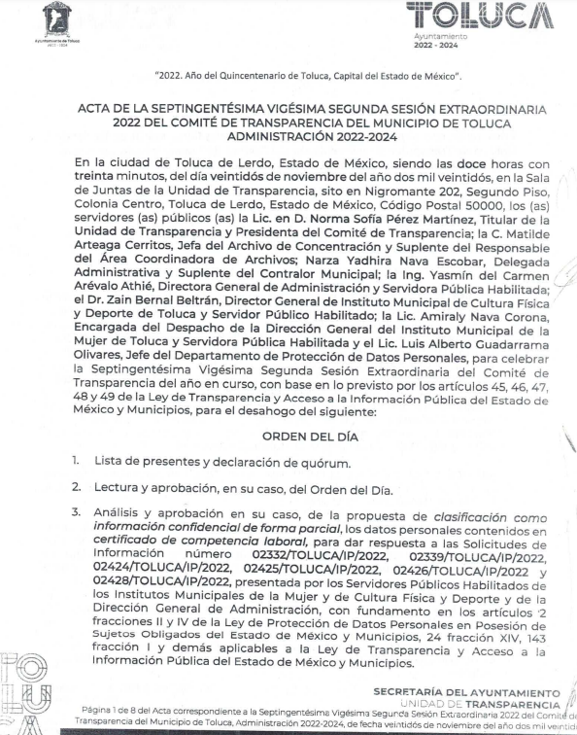
“02428 (2).pdf”: Dos certificados de competencia laboral expedidos a favor de Flor de María Gómez Corona y Bertha Talavera Villegas.

“saimex 2428.zip”: Carpeta comprimida que contiene doce certificados de competencia laboral.
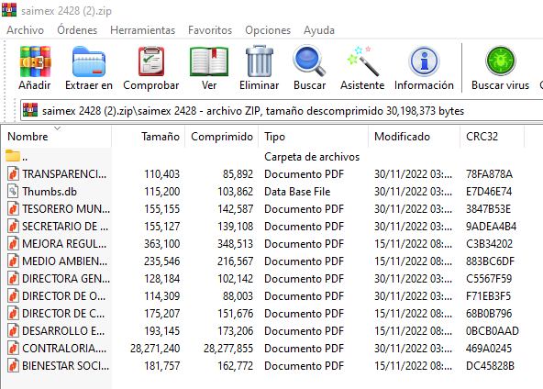
“Respuesta 2428.pdf”: Documento de dos fojas en el que la Titular de la Unidad de Transparencia señala que remite las certificaciones de competencia laboral, asimismo refiere que los servidores públicos habilitados del Instituto Municipal de la Mujer de Toluca e Instituto Municipal de Cultura Física y Deporte de Toluca, informaron que después de realizar una búsqueda exhaustiva y razonable dentro de sus archivos hacen entrega de los certificados solicitados en versión pública.

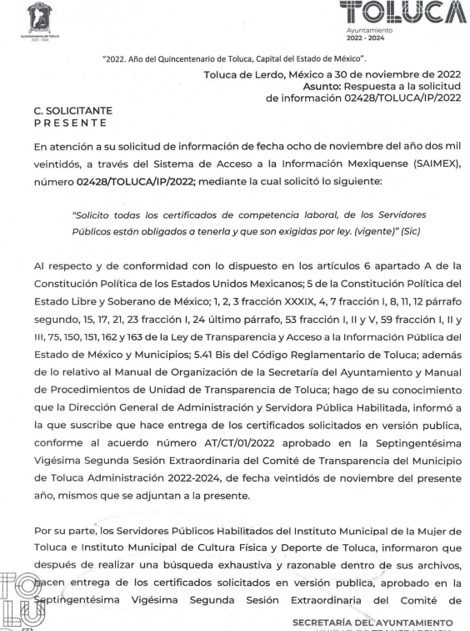
3. Interposición del recurso de revisión. Inconforme con los términos de la respuesta emitida por parte del Sujeto Obligado, el dos de diciembre de dos mil veintidós, la Recurrente interpuso el recurso de revisión a través de SAIMEX, en donde se manifestó de la siguiente manera:
a) Acto impugnado:
“La respuesta” (Sic)

b) Razones o motivos de inconformidad:
“No me entregaron los certificados de competencia laboral que están obligados a tener, me entregaron algunos que la ley no los exige.” (Sic) (Énfasis añadido)

4. Turno. De conformidad con el artículo 185 fracción I de la Ley de Transparencia y Acceso a la Información Pública del Estado de México y Municipios vigente, el presente recurso de revisión se turnó por el sistema electrónico del Instituto de Transparencia, Acceso a la Información Pública y Protección de Datos Personales del Estado de México y Municipios, a la Comisionada Guadalupe Ramírez Peña, a efecto de que analizara sobre su admisión o su desechamiento.

5. Admisión del Recurso de Revisión. El siete de diciembre de dos mil veintidós, este Instituto de Transparencia, Acceso a la Información Pública y Protección de Datos Personales del Estado de México y Municipios, admitió a trámite el recurso de revisión que ahora se resuelve, dando un plazo máximo de siete días hábiles para que las partes manifestaran lo que a su derecho resultara conveniente, ofrecieran pruebas, formularan alegatos y el Sujeto Obligado presentara su informe justificado.
6. Manifestaciones. Durante este plazo, el dieciséis de diciembre de dos mil veintidós, el Sujeto Obligado rindió su informe justificado con el soporte documental “RR17114.pdf”, el cual medularmente ratifica la respuesta inicial, por su parte, la Recurrente fue omisa en emitir su pronunciamiento, alegato o cualquier manifestación que a su derecho conviniera, por lo tanto se tiene por precluido su derecho para tal efecto.
Es de gran importancia señalar que una vez analizada la información, esta se puso a la vista de la particular mediante acuerdo emitido el día veinte de abril de dos mil veintitrés mediante acuerdo emitido por la Comisionada Ponente.
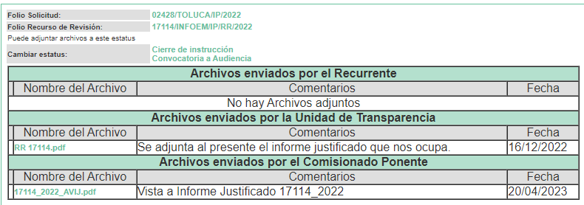
7.- Ampliación del plazo para emitir resolución. El veinticinco de abril del año dos mil veintitrés, con fundamento en el artículo 181, párrafo tercero de la Ley de Transparencia y Acceso a la Información Pública del Estado de México y Municipios, se acordó la ampliación del plazo para su resolución.
Este organismo garante no pasa por alto justificar, que el plazo para emitir la resolución en el presente asunto encuentra justificación en el alto número de recursos de revisión recibidos dentro del año dos mil veintidós, que, en comparación con los recibidos el año dos mil veintiuno dentro del mismo periodo, se incrementó aproximadamente un 300%, circunstancia atípica que ha rebasado las capacidades técnicas y humanas del personal encargado de la proyección de las resoluciones a dichos medios de impugnación.

Por ello, es menester precisar que, si bien se ha excedido el plazo para resolver el presente medio de impugnación, de conformidad con la ley de la materia, el plazo para emitir la resolución se encuentra justificado en los elementos para medir la razonabilidad de asuntos conforme a los parámetros establecidos por diversos órganos jurisdiccionales federales, aplicables también en procedimientos análogos, como el que nos ocupa.

Así, en términos de lo que establecen los artículos 8.1 y 25 de la Convención Americana sobre Derechos Humanos, los recursos deben ser sencillos y resolverse en el menor tiempo posible, tomando en consideración la dilación total del procedimiento; esto es, en un plazo razonable.

En ese sentido, el legislador fijó los términos procesales en las leyes, de manera general, sin que pudiera prever la variada gama de casos que son resueltos por los órganos jurisdiccionales o cuasi jurisdiccionales, tanto por la complejidad de los hechos, como por el número de casos que conocen.

Por ello, excepcionalmente, si un asunto es resuelto con posterioridad a los plazos señalados por la norma debe analizarse la razonabilidad del tiempo necesario para su resolución, atentos a los siguientes criterios:

- Complejidad del Asunto: La complejidad de la prueba, la pluralidad de sujetos procesales, el tiempo transcurrido, las características y contexto del recurso.

- Actividad Procesal del interesado: Acciones u omisiones del interesado.

- Conducta de la Autoridad: Las Acciones u omisiones realizadas en el procedimiento. Así como si la autoridad actuó con la debida diligencia.

d) La afectación generada en la situación jurídica de la persona involucrada en el proceso: Violación a sus derechos humanos.

De modo que, cuando se trate de un asunto excepcional, por alguna o todas las características mencionadas; o bien, cuando el ingreso de asuntos al órgano jurisdiccional o cuasi jurisdiccional respectivo supere notoriamente al que podría considerarse normal, debe concluirse que es una excluyente de responsabilidad en relación con la actuación del funcionario, como ha acontecido en el caso que nos ocupa.

Argumento que encuentra sustento en la jurisprudencia P./J. 32/92 emitida por el Pleno de la Suprema Corte de Justicia de la Nación de rubro “TÉRMINOS PROCESALES. PARA DETERMINAR SI UN FUNCIONARIO JUDICIAL ACTUÓ INDEBIDAMENTE POR NO RESPETARLOS SE DEBE ATENDER AL PRESUPUESTO QUE CONSIDERÓ EL LEGISLADOR AL FIJARLOS Y LAS CARACTERÍSTICAS DEL CASO.”, visible en la Gaceta del Seminario Judicial de la Federación con el registro digital 205635.

Razones por las cuales cabe concluir que, la resolución al recurso de revisión se solventa hasta esta fecha, debido a que existe una excesiva carga de trabajo en desproporción a la capacidad de los recursos materiales y humanos con que cuenta este Instituto para atender la enorme demanda de usuarios que acuden para que se les garantice su Derecho de acceso a la información Pública y Protección de Datos Personales, aunado a la complejidad de los hechos a los que se refieren, así como al volumen del expediente, la extensión de los escritos y pruebas aportadas y desahogadas por las partes; lo que impide la tramitación de los recursos dentro de los términos legales previamente establecidos por la Ley, por tratarse de causas de fuerza mayor.

Al respecto, también son de considerar los criterios sostenidos por el Cuarto Tribunal Colegiado en Materia Administrativa del Primer Circuito, cuyos rubros y datos de identificación son los siguientes:

“PLAZO RAZONABLE PARA RESOLVER. DIMENSIÓN Y EFECTOS DE ESTE CONCEPTO CUANDO SE ADUCE EXCESIVA CARGA DE TRABAJO.” consultable en el Seminario Judicial de la Federación y su gaceta, con el registro digital 2002351.

“PLAZO RAZONABLE PARA RESOLVER. CONCEPTO Y ELEMENTOS QUE LO INTEGRAN A LA LUZ DEL DERECHO INTERNACIONAL DE LOS DERECHOS HUMANOS.”, visible en el Seminario Judicial de la Federación y su gaceta, con el registro digital 2002350.

Por ello, este organismo garante comprometido con la tutela de los derechos humanos confiados, señala que este exceso de plazo legal para resolver el presente asunto, resulta de carácter excepcional.

8. Cierre de instrucción. Una vez transcurrido el periodo otorgado a las partes para realizar sus manifestaciones y no habiendo documentos que integrar al expediente, el veintiocho de abril de dos mil veintitrés, la Comisionada Ponente determinó el cierre de instrucción en términos de la fracción VI del artículo 185 de la Ley de Transparencia y Acceso a la Información Pública del Estado de México y Municipios.
En razón de que fue debidamente sustanciado el expediente electrónico y no existe diligencia pendiente de desahogo, se emite la Resolución que conforme a Derecho proceda, de acuerdo con los siguientes:
II. C O N S I D E R A N D O S

Primero. Competencia. El Instituto de Transparencia, Acceso a la Información Pública y Protección de Datos Personales del Estado de México y Municipios, es competente para conocer y resolver el presente recurso de revisión interpuesto por la parte recurrente, conforme a lo dispuesto en los artículos 6, apartado A de la Constitución Política de los Estados Unidos Mexicanos; 5 párrafos trigésimo, trigésimo primero y trigésimo segundo fracciones IV y V de la Constitución Política del Estado Libre y Soberano de México; 2, fracción II; 29, 36 fracciones I y II; 176, 178, 181, 185, fracción I, 186 y 188 de la Ley Transparencia y Acceso a la Información Pública del Estado de México y Municipios; 9, fracciones I y XXIII y 11 del Reglamento Interior del Instituto de Transparencia, Acceso a la Información Pública y Protección de Datos Personales del Estado de México y Municipios.
Segundo. Oportunidad y Procedibilidad del Recurso de Revisión. Previo al estudio del fondo del asunto, se procede a analizar los requisitos de oportunidad y procedibilidad que debe reunir el recurso de revisión interpuesto, previstos en los artículos 178 y 180 de la Ley de Transparencia y Acceso a la Información Pública del Estado de México y Municipios.
El recurso de revisión fue interpuesto dentro del plazo de quince días hábiles, previsto en el artículo 178 de la Ley de Transparencia, toda vez que el Sujeto Obligado respondió a la solicitud de información el treinta de noviembre de dos mil veintidós, mientras que el recurso de revisión se interpuso el dos de diciembre de dos mil veintidós, esto es, el segundo día hábil posterior en que tuvo conocimiento de la respuesta impugnada.
En este sentido, al considerar la fecha en que se formuló la solicitud y la fecha en que respondió a esta el Sujeto Obligado; así como la fecha en que se interpuso el recurso de revisión, se concluye que el presente recurso de revisión se encuentra dentro de los márgenes temporales previstos las disposiciones legales referidas.
Así también, por cuanto hace a la procedibilidad del recurso de revisión, una vez realizado el análisis de los formatos de interposición del recurso, se concluye la acreditación plena de los elementos formales precisados por el artículo 180 de la Ley de Transparencia y Acceso a la Información Pública del Estado de México y Municipios, en atención a que fue presentado mediante el formato visible en el SAIMEX.
Ahora bien, resulta procedente la interposición del recurso, según lo aducido por la parte recurrente en sus razones o motivos de inconformidad, de acuerdo al artículo 179, fracción VI de la Ley de Transparencia y Acceso a la Información Pública del Estado de México y Municipios; que a la letra dice:
“Artículo 179. El recurso de revisión es un medio de protección que la Ley otorga a los particulares, para hacer valer su derecho de acceso a la información pública, y procederá en contra de las siguientes causas:
…
VI. La entrega de información que no corresponda con lo solicitado;
…” (Sic)
Tercero. Materia de la revisión. De la revisión a las constancias y documentos que obran en el expediente electrónico se advierte, que el tema sobre el que este Organismo Garante de Transparencia y Acceso a la Información se pronunciará será: verificar si la respuesta otorgada por el Sujeto Obligado es adecuada y suficiente para satisfacer el derecho de acceso a la información pública de la parte Recurrente, o en su defecto, en caso de ser procedente, ordenar la entrega de información oportuna.
Cuarto. Estudio del asunto. Antes de entrar al análisis de los pronunciamientos del Sujeto Obligado en la respuesta proporcionada, es necesario mencionar que el derecho de acceso a la información está consagrado en instrumentos internacionales de los cuales el Estado Mexicano se ha adherido, sin oponer reserva alguna sobre lo que nos interesa, adoptando dichas disposiciones al Derecho Interno, específicamente a nivel Constitucional, tal y como lo prevén los arábigos 1 párrafos primero, segundo y tercero y 6 apartado A fracciones I, II, III, IV, V, VI y VII que a la letra señalan:
Artículo 1o. En los Estados Unidos Mexicanos todas las personas gozarán de los derechos humanos reconocidos en esta Constitución y en los tratados internacionales de los que el Estado Mexicano sea parte, así como de las garantías para su protección, cuyo ejercicio no podrá restringirse ni suspenderse, salvo en los casos y bajo las condiciones que esta Constitución establece.
Las normas relativas a los derechos humanos se interpretarán de conformidad con esta Constitución y con los tratados internacionales de la materia favoreciendo en todo tiempo a las personas la protección más amplia.
Todas las autoridades, en el ámbito de sus competencias, tienen la obligación de promover, respetar, proteger y garantizar los derechos humanos de conformidad con los principios de universalidad, interdependencia, indivisibilidad y progresividad. En consecuencia, el Estado deberá prevenir, investigar, sancionar y reparar las violaciones a los derechos humanos, en los términos que establezca la ley
[…]
“Artículo 6o.
[...]
A. Para el ejercicio del derecho de acceso a la información, la Federación y las entidades federativas, en el ámbito de sus respectivas competencias, se regirán por los siguientes principios y bases:
I. Toda la información en posesión de cualquier autoridad, entidad, órgano y organismo de los Poderes Ejecutivo, Legislativo y Judicial, órganos autónomos, partidos políticos, fideicomisos y fondos públicos, así como de cualquier persona física, moral o sindicato que reciba y ejerza recursos públicos o realice actos de autoridad en el ámbito federal, estatal y municipal, es pública y sólo podrá ser reservada temporalmente por razones de interés público y seguridad nacional, en los términos que fijen las leyes. En la interpretación de este derecho deberá prevalecer el principio de máxima publicidad. Los sujetos obligados deberán documentar todo acto que derive del ejercicio de sus facultades, competencias o funciones, la ley determinará los supuestos específicos bajo los cuales procederá la declaración de inexistencia de la información.
II. La información que se refiere a la vida privada y los datos personales será protegida en los términos y con las excepciones que fijen las leyes.
III. Toda persona, sin necesidad de acreditar interés alguno o justificar su utilización, tendrá acceso gratuito a la información pública, a sus datos personales o a la rectificación de éstos.
IV. Se establecerán mecanismos de acceso a la información y procedimientos de revisión expeditos que se sustanciarán ante los organismos autónomos especializados e imparciales que establece esta Constitución.
V. Los sujetos obligados deberán preservar sus documentos en archivos administrativos actualizados y publicarán, a través de los medios electrónicos disponibles, la información completa y actualizada sobre el ejercicio de los recursos públicos y los indicadores que permitan rendir cuenta del cumplimiento de sus objetivos y de los resultados obtenidos.
VI. Las leyes determinarán la manera en que los sujetos obligados deberán hacer pública la información relativa a los recursos públicos que entreguen a personas físicas o morales.
VII. La inobservancia a las disposiciones en materia de acceso a la información pública será sancionada en los términos que dispongan las leyes. [...]
Esto es, que cualquier persona tiene el derecho al acceso de la información pública, información que consiste en aquella que sea generada, obtenida, adquirida, transformada, administrada o en posesión de los Sujetos Obligados, como así también lo señala la Ley de Transparencia y Acceso a la Información Pública del Estado de México y Municipios en su artículo 4, que toda la información generada, obtenida, adquirida, transformada, administrada o en posesión de los sujetos obligados, es pública y accesible, de manera permanente a cualquier persona, privilegiando el principio de máxima publicidad, como así lo establece dicha determinación, que a continuación se transcribe para un mejor entendimiento:
“Artículo 4. El derecho humano de acceso a la información pública es la prerrogativa de las personas para buscar, difundir, investigar, recabar, recibir y solicitar información pública, sin necesidad de acreditar personalidad ni interés jurídico.
Toda la información generada, obtenida, adquirida, transformada, administrada o en posesión de los sujetos obligados es pública y accesible de manera permanente a cualquier persona, en los términos y condiciones que se establezcan en los tratados internacionales de los que el Estado mexicano sea parte, en la Ley General, la presente Ley y demás disposiciones de la materia, privilegiando el principio de máxima publicidad de la información. Solo podrá ser clasificada excepcionalmente Ley de Transparencia y Acceso a la Información Pública del Estado de México y Municipios 29 como reservada temporalmente por razones de interés público, en los términos de las causas legítimas y estrictamente necesarias previstas por esta Ley.
Los sujetos obligados deben poner en práctica, políticas y programas de acceso a la información que se apeguen a criterios de publicidad, veracidad, oportunidad, precisión y suficiencia en beneficio de los solicitantes.”(Sic)
De lo precedente, se desprende que los Sujetos Obligados tiene la obligación o deber de atender las solicitudes de acceso a la información pública que se les hagan de su conocimiento y proporcionar la información pública que obren en su poder como así lo establece el artículo 12 de la Ley de Transparencia y Acceso a la Información Pública del Estado de México y Municipios, el cual a la letra dice:
“Artículo 12. Quienes generen, recopilen, administren, manejen, procesen, archiven o conserven información pública serán responsables de la misma en los términos de las disposiciones jurídicas aplicables.
Los sujetos obligados sólo proporcionarán la información pública que se les requiera y que obre en sus archivos y en el estado en que ésta se encuentre. La obligación de proporcionar información no comprende el procesamiento de la misma, ni el presentarla conforme al interés del solicitante; no estarán obligados a generarla, resumirla, efectuar cálculos o practicar investigaciones.” (Sic)
Es decir, que el derecho de acceso a la información pública se satisface en aquellos casos en que se entregue documento en que conste la información requerida, toda vez que, los Sujetos Obligados no tienen el deber de generar, poseer o administrar la información pública con el grado de detalle solicitado; esto es, que no tienen el deber de generar un documento ad hoc, para satisfacer el derecho de acceso a la información pública, como así lo establece el criterio 03/17 emitido por el Instituto Nacional de Transparencia, Acceso a la Información Pública y Protección de Datos Personales, el cual señala lo siguiente:
03/17
“NO EXISTE OBLIGACIÓN DE ELABORAR DOCUMENTOS AD HOC PARA ATENDER LAS SOLICITUDES DE ACCESO A LA INFORMACIÓN.
Los artículos 129 de la Ley General de Transparencia y Acceso a la Información Pública y 130, párrafo cuarto, de la Ley Federal de Transparencia y Acceso a la Información Pública, señalan que los sujetos obligados deberán otorgar acceso a los documentos que se encuentren en sus archivos o que estén obligados a documentar, de acuerdo con sus facultades, competencias o funciones, conforme a Las características físicas de la información o del lugar donde se encuentre. Por lo anterior, los sujetos obligados deben garantizar el derecho de acceso a la información del particular, proporcionando la información con la que cuentan en el formato en que la misma obre en sus archivos; sin necesidad de elaborar documentos ad hoc para atender las solicitudes de información."(Sic)
Por otra parte, y aunado a lo antepuesto, el último párrafo del artículo 24 de la Ley de la materia, dispone que los Sujetos Obligados sólo proporcionarán la información pública que generen, administren o posean en el ejercicio de sus atribuciones; por consiguiente, la información pública se encuentra a disposición de cualquier persona, lo que implica que es deber de los Sujetos Obligados, garantizar el Derecho de Acceso a la Información Pública.
Siempre y cuando no se trate de información reservada o clasificada, que difundirla pondría en riesgo la seguridad jurídica y física del titular de la información, debiendo tener audacia los Sujetos Obligados para cuidar esta información a través del acuerdo clasificatorio del comité de transparencia y la versión pública que emita el servidor público habilitado de cada Sujeto Obligado; como así se establece en la Ley de Transparencia y Acceso a la Información Pública del Estado de México y Municipios.
En conclusión, el derecho de acceso a la información pública, consiste en que la información solicitada conste en un documento en cualquiera de sus formas, a saber: expedientes, reportes, estudios, actas, resoluciones, oficios, correspondencia, acuerdos, directivas, directrices, circulares, contratos, convenios, instructivos, notas, memorandos, estadísticas o bien, cualquier otro registro que documente el ejercicio de las facultades, funciones y competencias de los Sujetos Obligados; los que, podrán estar en cualquier medio, sea escrito, impreso, sonoro, visual, electrónico, informático u holográfico de conformidad con el artículo 3, fracción XI de la Ley de la materia, el cual señala lo siguiente:
“Artículo 3. Para los efectos de la presente Ley se entenderá por:
…
XI. Documento: Los expedientes, reportes, estudios, actas, resoluciones, oficios, correspondencia, acuerdos, directivas, directrices, circulares, contratos, convenios, instructivos, notas, memorandos, estadísticas o bien, cualquier otro registro que documente el ejercicio de las facultades, funciones y competencias de los sujetos obligados, sus servidores públicos e integrantes, sin importar su fuente o fecha de elaboración. Los documentos podrán estar en cualquier medio, sea escrito, impreso, sonoro, visual, electrónico, informático u holográfico…” (Sic)
Siendo aplicable, el Criterio de interpretación en el orden administrativo número 0002-11, emitido por Acuerdo del Pleno del Instituto de Transparencia y Acceso a la Información Pública del Estado de México y Municipios; publicado en el Periódico Oficial del Gobierno del Estado Libre y Soberano de México “Gaceta del Gobierno”, el diecinueve de octubre de dos mil once, cuyo rubro y texto refieren lo siguiente:
“CRITERIO 0002-11
INFORMACIÓN PÚBLICA, CONCEPTO DE, EN MATERIA DE TRANSPARENCIA. INTERPRETACIÓN SISTEMÁTICA DE LOS ARTÍCULOS 2°, FRACCIÓN V, XV, Y XVI, 3°, 4°, 11 Y 41. De conformidad con los artículos antes referidos, el derecho de acceso a la información pública, se define en cuanto a su alcance y resultado material, el acceso a los archivos, registros y documentos públicos, administrados, generados o en posesión de los órganos u organismos públicos, en virtud del ejercicio de sus funciones de derecho público, sin importar su fuente, soporte o fecha de elaboración.
En consecuencia el acceso a la información se refiere a que se cumplan cualquiera de los siguientes tres supuestos:
- Que se trate de información registrada en cualquier soporte documental, que en ejercicio de las atribuciones conferidas, sea generada por los Sujetos Obligados;
- Que se trate de información registrada en cualquier soporte documental, que en ejercicio de las atribuciones conferidas, sea administrada por los Sujetos Obligados, y
3. Que se trate de información registrada en cualquier soporte documental, que en ejercicio de las atribuciones conferidas, se encuentre en posesión de los Sujetos Obligados.” (Sic)
De ahí que el Sujeto Obligado cuenta con el deber de satisfacer las solicitudes de acceso a la información que le sean formuladas y entregar la información pública que obre en sus archivos; más aún si la misma se trata de información pública de oficio la cual se relaciona con aquella que se genere de acuerdo con sus facultades, atribuciones señaladas por la Ley en la materia, así como de interés público, es decir, aquella que resulta relevante o beneficiosa para la sociedad y no simplemente de interés individual, y cuya divulgación resulta útil para que el público comprenda las actividades que llevan a cabo los Sujetos Obligados.
Ahora bien, para profundizar en el estudio del presente asunto, es conveniente recordar que la parte solicitante requirió al Sujeto Obligado, le proporcionara lo siguiente:
- Todos los certificados de competencia laboral de los servidores públicos que están obligados a tenerla por ley.

El Sujeto Obligado en respuesta remitió diversos certificados de competencia laboral en versión pública, los cuales fueron entregados por la Dirección General de Administración, ello sustentado en el acta de la Septingentésima Vigésima Segunda Sesión Extraordinaria 2022 del Comité de Transparencia del Municipio de Toluca.

En esta tesitura, una vez conocida la respuesta emitida por el Sujeto Obligado, el Recurrente, al no estar conforme con los términos de la misma, interpuso el recurso de revisión que nos ocupa, donde señaló en sus razones o motivos de inconformidad lo siguiente: “No me entregaron los certificados de competencia laboral que están obligados a tener, me entregaron algunos que la ley no los exige.” (Sic) (Énfasis añadido), es decir, su inconformidad medularmente versa sobre la entrega de información que no corresponde con lo solicitado.
Así las cosas, durante la etapa de manifestaciones, el Sujeto Obligado rindió su informe justificado, en el que ratificó medularmente su respuesta inicial, por su parte la Recurrente fue omisa en emitir sus manifestaciones, alegatos o cualquier pronunciamiento que conforme a derecho corresponda, por lo que se tiene por precluido su derecho para tal efecto.
Teniendo en cuenta las posturas de las partes, conviene iniciar el presente análisis señalando que el requerimiento del particular, encuentra sustento en lo previsto por los siguientes preceptos legales de la Ley Orgánica Municipal que constriñen a las personas que detentan determinados cargos públicos a contar con una certificación de competencia laboral:
Ley Orgánica Municipal del Estado de México:
“Artículo 32. Para ocupar las titularidades de la Secretaría, la Tesorería, la Dirección de Obras Públicas, de Desarrollo Económico, de Turismo, de Ecología, de Desarrollo Urbano, de Desarrollo Social, de las Mujeres, de la Coordinación General Municipal de Mejora Regulatoria, de la Coordinación Municipal de Protección Civil, de las unidades administrativas y de los organismos auxiliares, se deberán satisfacer los siguientes requisitos:
…
IV. Contar con certificación de competencia laboral en la materia del cargo que se desempeñará, expedida por institución con reconocimiento de validez oficial. Este requisito deberá acreditarse dentro de los seis meses siguientes a la fecha en que inicien sus funciones;
…
Artículo 85 Sexies. El Coordinador General Municipal de Mejora Regulatoria, además de los requisitos establecidos en el artículo 32 de esta Ley, requiere contar con título profesional, además deberá acreditar, dentro de los seis meses siguientes a la fecha en que inicie sus funciones, el diplomado en materia de mejora regulatoria expedido por el Instituto de Profesionalización de los Servidores Públicos del Estado de México o la certificación de competencia laboral expedida por el Instituto Hacendario del Estado de México o por alguna otra institución con reconocimiento de validez oficial, que asegure los conocimientos y habilidades para desempeñar el cargo, de conformidad con los aspectos técnicos y operativos aplicables al Estado de México.
…
Artículo 92.- Para ser secretario del ayuntamiento se requiere, además de los requisitos establecidos en el artículo 32 de esta Ley, los siguientes:
…
IV. Contar con la certificación de competencia laboral en la materia, expedida por el Instituto Hacendario del Estado de México o por alguna otra institución con reconocimiento de validez oficial, que asegure los conocimientos y habilidades para desempeñar el cargo, de conformidad con los aspectos técnicos y operativos aplicables al Estado de México, dentro de los seis meses siguientes a la fecha en que inicie funciones.
…

Artículo 96.- Para ser tesorero municipal se requiere, además de los requisitos del artículo 32 de esta Ley:
…

I. Tener los conocimientos suficientes para poder desempeñar el cargo, a juicio del Ayuntamiento; contar con título profesional en las áreas jurídicas, económicas o contables administrativas, con experiencia mínima de un año, con anterioridad a la fecha de su designación, y con certificación de competencia laboral en funciones expedida por el Instituto Hacendario del Estado de México o por alguna institución con reconocimiento de validez oficial, que asegure los conocimientos y habilidades para desempeñar el cargo, de conformidad con los aspectos técnicos y operativos aplicables al Estado de México;
El requisito de la certificación de competencia laboral, deberá acreditarse dentro de los seis meses siguientes a la fecha en que inicie funciones.

Artículo 96 Ter. El Director de Obras Públicas o Titular de la Unidad Administrativa equivalente, además de los requisitos del artículo 32 de esta Ley, requiere contar con título profesional en ingeniería, arquitectura o alguna área afín, o contar con una experiencia mínima de un año, con anterioridad a la fecha de su designación. Además, deberá acreditar, dentro de los seis meses siguientes a la fecha en que inicie funciones, la certificación de competencia laboral expedida por el Instituto Hacendario del Estado de México o por alguna otra institución con reconocimiento de validez oficial, que asegure los conocimientos y habilidades para desempeñar el cargo, de conformidad con los aspectos técnicos y operativos aplicables al Estado de México.

Artículo 96 Quintus. El Director de Desarrollo Económico o Titular de la Unidad Administrativa equivalente, además de los requisitos del artículo 32 de esta Ley, requiere contar con título profesional en el área económico-administrativa o contar con experiencia mínima de un año, con anterioridad a la fecha de su designación. Además, deberá acreditar, dentro de los seis meses siguientes a la fecha en que inicie funciones, la certificación de competencia laboral expedida por el Instituto Hacendario del Estado de México o por alguna otra institución con reconocimiento de validez oficial, que asegure los conocimientos y habilidades para desempeñar el cargo, de conformidad con los aspectos técnicos y operativos aplicables al Estado de México.

Artículo 96 Septies. El Director de Desarrollo Urbano o el Titular de la Unidad Administrativa equivalente, además de los requisitos establecidos en el artículo 32 de esta Ley, requiere contar con título profesional en el área de ingeniería civil-arquitectura o afín, o contar con una experiencia mínima de un año, con anterioridad a la fecha de su designación; además deberá acreditar, dentro de los seis meses siguientes a la fecha en que inicie sus funciones, la certificación de competencia laboral expedida por el Instituto Hacendario del Estado de México o por alguna otra institución con reconocimiento de validez oficial, que asegure los conocimientos y habilidades para desempeñar el cargo, de conformidad con los aspectos técnicos y operativos aplicables al Estado de México.

Artículo 96 Nonies. El Director de Ecología o el Titular de la Unidad Administrativa equivalente, además de los requisitos establecidos en el artículo 32 de esta Ley, requiere contar con título profesional en el área de biología-agronomía-administración pública o afín, o contar con una experiencia mínima de un año, con anterioridad a la fecha de su designación; además deberá acreditar, dentro de los seis meses siguientes a la fecha en que inicie sus funciones, la certificación de competencia laboral expedida por el Instituto Hacendario del Estado de México o por alguna otra institución con reconocimiento de validez oficial, que asegure los conocimientos y habilidades para desempeñar el cargo, de conformidad con los aspectos técnicos y operativos aplicables al Estado de México.
Artículo 96 Quindecies.- La persona titular de la Dirección de las Mujeres, además de los requisitos establecidos en el artículo 32 de esta Ley, deberá contar con título profesional en el área de las ciencias sociales o afines y conocimiento amplio del contexto en el municipio correspondiente.

Además deberá acreditar, dentro de los seis meses siguientes a la fecha en que inicie funciones, la certificación de competencia laboral en temas de prevención, atención integral y erradicación de la violencia contra las niñas, adolescentes y mujeres, en igualdad sustantiva o materias afines, expedida por el Instituto de Administración Pública del Estado de México, el Instituto Hacendario del Estado de México o alguna institución con reconocimiento de validez oficial, que asegure los conocimientos y habilidades para desempeñar el cargo.
…
Artículo 113.- Para ser contralor se requiere cumplir con los requisitos que se exigen para ser tesorero municipal, a excepción de la caución correspondiente.” (Sic) (Énfasis añadido)
En atención a lo anterior, se tiene que si bien es cierto, el Sujeto Obligado remitió certificaciones correspondientes a la Titular de la Unidad de Transparencia y diversas servidoras públicas adscritas al Instituto Municipal de Cultura Física y Deporte, no debemos perder de vista que en estricto sentido el requerimiento versa sobre certificaciones de competencia laboral que los servidores públicos deben tener por mandato de la normatividad, por lo que con la cita anterior a la legislación orgánica municipal se tienen por delimitados los cargos que deberán contar con la respectiva certificación de competencia laboral, derivado de esto conviene esquematizar lo remitido por el Sujeto Obligado en el siguiente cuadro de análisis, esto con la finalidad de determinar si se colmó el requerimiento de la Recurrente.
Denominación conforme a la Ley Orgánica Municipal | Denominación conforme al Bando Municipal del Ayuntamiento de Toluca 2022 | Servidor público que ostenta el cargo | ¿Se entregó la certificación de competencia laboral requerida?
Secretaría del Ayuntamiento | Secretaría del Ayuntamiento | Marco Antonio Sandoval González | Sí
Tesorería Municipal | Tesorería Municipal | Marco Antonio Castillo Balbuena | Sí
Dirección de Obras Públicas | Dirección General de Obras Públicas | Gustavo Amado de Jesús | Sí
Dirección de Desarrollo Económico | Dirección General de Desarrollo Económico | Laila Chemor Sánchez | Sí
Dirección de Turismo | Coordinación de Cultura y Turismo | Jorge Fernando Fuentes Zepeda | Sí
Dirección de Ecología o unidad administrativa equivalente | Dirección General de Medio Ambiente | Jaime Amado López Gómez | Sí
Dirección de Desarrollo Urbano | Dirección General de Desarrollo Urbano y Ordenamiento Territorial; | Janete Susana Campos Fabela | Sí
Dirección de Desarrollo Social | Dirección General de Desarrollo Social. | Jesús Luis Ignacio Zendejas Osorio | Sí
Dirección de las Mujeres | Dirección General del Instituto Municipal de la Mujer de Toluca | Karem Santa Cruz Bretón | No  Observaciones: Remitió la certificación de la Coordinadora de Administración y Finanzas, Amiraly Nava Corona pero quien debe contar con la certificación en términos de la legislación es la titular, en este caso, la directora general.
Coordinación General Municipal de Mejora Regulatoria | Coordinación General Municipal de Mejora Regulatoria | Arturo Jerónimo Velázquez Prado | No  Observaciones: únicamente envió un diploma expedido a su favor por el Instituto de Profesionalización de los Servidores Públicos del Poder Ejecutivo por haber acreditado satisfactoriamente el diplomado en mejora regulatoria.
Coordinación Municipal de Protección Civil | Coordinación Municipal de Protección Civil y Bomberos | José León Arturo Vilchis Esquivel | No hay pronunciamiento
Contraloría Municipal | Contraloría Municipal | Francisco Becerril Martínez | Sí
De lo insertado en el cuadro anterior, se advierte que el Sujeto Obligado colmó parcialmente el requerimiento de la particular pues omitió remitir los certificados de competencia laboral de tres servidores públicos:
- Titular de la Dirección General del Instituto Municipal de la Mujer de Toluca.
- Titular de la Coordinación General Municipal de Mejora Regulatoria.
- Titular de la Coordinación Municipal de Protección Civil y Bomberos.
Al respecto debe precisarse que de una consulta al portal de Información Pública de Oficio Mexiquense (IPOMEX), los servidores públicos que ostentan estos cargos fueron dados de alta en las siguientes fechas:
Directora General del Instituto Municipal de la Mujer de Toluca:
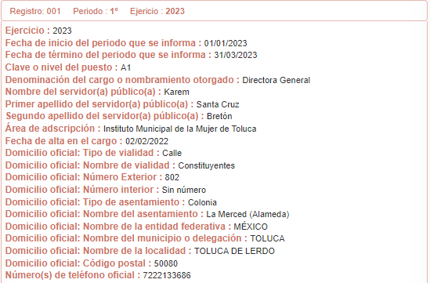
Coordinador General Municipal de Mejora Regulatoria:
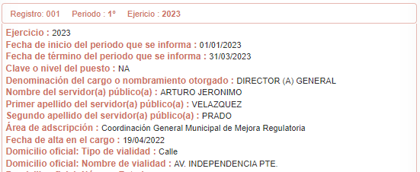
Coordinador Municipal de Protección Civil:
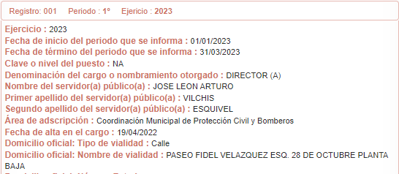
En atención a lo anterior y tomando en cuenta las fechas de altas de los servidores públicos en contraposición con la fecha de la solicitud, se colige lo siguiente:
- En el caso de la Directora General del Instituto Municipal de la Mujer de Toluca, el plazo para tramitar dicha certificación feneció pues se contabilizaron nueve meses a partir de su fecha de alta.

- Para el caso del Coordinador General Municipal de Mejora Regulatoria el plazo de los seis meses comprendía hasta el mes de octubre, por lo tanto, se estima que dicha certificación ya debería obrar en los archivos del Sujeto Obligado, además del análisis a la respuesta, no se precisó si cuenta con dicho certificado o no pues únicamente remitió un diploma expedido a su favor por el Instituto de Profesionalización de los Servidores Públicos del Poder Ejecutivo por haber acreditado satisfactoriamente el diplomado en mejora regulatoria.

- Por cuanto hace al Coordinador Municipal de Protección Civil, se tiene que el plazo de los seis meses comprendía hasta el mes de octubre, por lo tanto, se estima que dicha certificación ya debería obrar en los archivos del Sujeto Obligado, por lo que al no haber un pronunciamiento en concreto, se estima pertinente ordenar una búsqueda exhaustiva y razonable.
Es por lo anterior, que se estima pertinente ordenar al Sujeto Obligado que efectúe una búsqueda exhaustiva y razonable para efecto de localizar los certificados de competencia laboral de la Directora General del Instituto Municipal de la Mujer de Toluca, el Coordinador General Municipal de Mejora Regulatoria y el Coordinador Municipal de Protección Civil, sin embargo, de ser el caso en el que no se cuente con estas documentales, deberá emitir la declaratoria de inexistencia con las formalidades que se detallarán a continuación, teniendo aplicación al respecto, el criterio de interpretación en el orden administrativo número 0004-11 emitido por este Instituto, cuyo contenido literal se señala enseguida:
“CRITERIO 0004-11
INEXISTENCIA. DECLARATORIA DE LA. ALCANCES Y PROCEDIMIENTOS. De la interpretación de los artículos 29 y 30, fracción VIII, de la Ley de Transparencia y Acceso a la Información Pública del Estado de México y Municipios, se concluye que cuando el Titular de la Unidad de Información no localice la documentación solicitada, a pesar de haber sido generada, poseída o administrada por el Sujeto Obligado, turnará la solicitud al Comité de Información el cual es el único competente para conocer y deliberar mediante resolución el dictamen de declaratoria de inexistencia, la cual tiene como propósito que el particular tenga la certeza jurídica de que el Sujeto Obligado realizó una búsqueda exhaustiva y minuciosa de la información en los archivos a cargo. En consecuencia, es deber del Comité de Información instruir una búsqueda exhaustiva a todas y cada una de las áreas que integran orgánica o funcionalmente al Sujeto Obligado, para localizar los documentos que contengan la información materia de una solicitud, así como la de supervisar que esa búsqueda se lleve a cabo en todas y cada una de las áreas mencionadas. Dicha búsqueda exhaustiva implicará que el Comité acuerde las medidas pertinentes para la debida localización de la información requerida dentro de la estructura del Sujeto Obligado y, en general, el de adoptar cualquier otra previsión que considere conducente para tales efectos y velar por la certeza en el derecho de acceso a la información.
Bajo el entendido de que dicha búsqueda exhaustiva permitirá dos determinaciones:
1ª) Que se localice la documentación que contenga la información solicitada y de ser así la información pueda entregarse al solicitante en la forma en que se encuentra disponible, o
2ª) Que no se haya encontrado documento alguno que contenga la información requerida, por lo que agotadas las medidas necesarias de búsqueda de la información y de no encontrarla, el Comité de Información deba emitir el dictamen de declaratoria de inexistencia y notificarlo al interesado.
Aunado a lo anterior, en el dictamen de declaratoria de inexistencia el Comité de Información deberá motivar o precisar las razones por las que se buscó la información, las áreas en las que se instruyó la búsqueda, las respuestas otorgadas por los Servidores Públicos Habilitados y en general, todas aquéllas circunstancias que se tomaron en cuenta para llegar a determinar que la información requerida no obra en los archivos a cargo.”(Sic)

Así, debe señalarse que de acuerdo al criterio de interpretación en el orden administrativo emitido por este Instituto número 0003-11, la inexistencia de la información en el derecho de acceso a la información pública conlleva como supuestos: la existencia previa de la documentación y la falta posterior de la misma en los archivos del Sujeto Obligado, en otras palabras la información se generó, administró o poseyó en el marco de sus atribuciones pero no la conserva por distintas razones como pudieran ser, destrucción o desaparición física, sustracción ilícita, baja documental o cualquier otra; o el segundo de los supuestos sería que el Sujeto Obligado debió de haber generado, administrado o poseído la información pero en incumplimiento a la norma no lo llevo a cabo. Tal como se lee del criterio que para mayor referencia se transcribe a continuación:

“INEXISTENCIA, CONCEPTO DE, EN MATERIA DE TRANSPARENCIA. La interpretación sistemática de los artículos 29 y 30, fracción VIII, de la Ley de Transparencia y Acceso a la Información Pública del Estado de México y Municipios, permite concluir que la inexistencia de la información en el derecho de acceso a la información pública conlleva necesariamente a los siguientes supuestos:
a) La existencia previa de la documentación y la falta posterior de la misma en los archivos del Sujeto Obligado, esto es, la información se generó, poseyó o administró —cuestión de hecho— en el marco de las atribuciones conferidas al Sujeto Obligado, pero no la conserva por diversas razones (destrucción física, desaparición física, sustracción ilícita, baja documental, etcétera).
b) En los casos en que por las atribuciones conferidas al Sujeto Obligado éste debió generar, administrar o poseer la información, pero en incumplimiento a la normatividad respectiva no llevó a cabo ninguna de esas acciones.
En ambos casos, el Sujeto Obligado deberá hacer del conocimiento del solicitante las razones que explican la inexistencia, mediante el dictamen debidamente fundado y motivado emitido por el Comité de Información y con las formalidades legales exigidas por la Ley de Transparencia.”(Sic)

Por lo que al haberse estudiado que el Sujeto Obligado tiene la obligación de haber administrados la información referida, y si no localizarla o no haber sido generada, por cualquiera de los dos supuestos referidos con antelación, con los que podría ocurrir la inexistencia de la misma; el Sujeto Obligado deberá emitir la declaratoria de inexistencia correspondiente.

Lo anterior, se ordena en términos de lo que señala el artículo 19, tercer párrafo, 49, fracciones II y XIII; 169 y 170 de la Ley de Transparencia y Acceso a la Información Pública del Estado de México y Municipios, que se leen como sigue:

“Artículo 19. (…)
Si el sujeto obligado, en el ejercicio de sus atribuciones, debía generar, poseer o administrar la información, pero ésta no se encuentra, el Comité de transparencia deberá emitir un acuerdo de inexistencia, debidamente fundado y motivado, en el que detalle las razones del por qué no obra en sus archivos.”

“Artículo 49. Los Comités de Transparencia tendrán las siguientes atribuciones:
II. Confirmar, modificar o revocar las determinaciones que, en materia de ampliación del plazo de respuesta, clasificación de la información y declaración de inexistencia o de incompetencia realicen los titulares de las áreas de los sujetos obligados;
XIII. Dictaminar las declaratorias de inexistencia de la información que les remitan las unidades administrativas y resolver en consecuencia…”

“Artículo 169. Cuando la información no se encuentre en los archivos del sujeto obligado, el Comité de Transparencia:
I. Analizará el caso y tomará las medidas necesarias para localizar la información;
II. Expedirá una resolución que confirme la inexistencia del documento;
III. Ordenará, siempre que sea materialmente posible, que se genere o se reponga la información en caso de que ésta tuviera que existir en la medida que deriva del ejercicio de sus facultades, competencias o funciones, o que previa acreditación de la imposibilidad de su generación, exponga de forma fundada y motivada, las razones por las cuales en el caso particular no ejerció dichas facultades, competencias o funciones, lo cual notificará al solicitante a través de la Unidad de Transparencia; y
IV. Notificará al órgano interno de control o equivalente del sujeto obligado quien, en su caso, deberá iniciar el procedimiento de responsabilidad administrativa que corresponda.
La Unidad de Transparencia deberá notificarlo al solicitante por escrito, en un plazo que no exceda de quince días hábiles contados a partir del día siguiente a la presentación de la solicitud.
Este plazo podrá ampliarse hasta por otros siete días hábiles, siempre que existan razones para ello, debiendo notificarse por escrito al solicitante.”

“Artículo 170. La resolución del Comité de Transparencia que confirme la inexistencia de la información solicitada contendrá los elementos mínimos que permitan al solicitante tener la certeza de que se utilizó un criterio de búsqueda exhaustivo, además de señalar las circunstancias de tiempo, modo y lugar que generaron la existencia en cuestión y señalará al servidor público responsable de contar con la misma.” (Sic)

Dicho de otro modo, en el caso de que derivado de la búsqueda exhaustiva de la información que se ordena, la misma no se localice, deberá procederse a la emisión de una resolución que confirme la inexistencia de la información, solicitada por parte del Comité de Transparencia del Sujeto Obligado, debidamente fundado y motivado en el que se detallen las razones por las que la información no obra en sus archivos, misma que deberá ser acompañada de los actos que comprueben que se ordenó la realización de una búsqueda exhaustiva a sus unidades administrativas a fin de generar certeza a la recurrente de que aquella fue realizada así como de comprobar la inexistencia de la información.
En mérito de lo expuesto, esta autoridad estima que las razones o motivos de inconformidad hechos valer por la Recurrente se estiman parcialmente fundados; por lo que, lo procedente es MODIFICAR la respuesta del Sujeto Obligado y ordenar la entrega de lo siguiente:
Certificados de competencia laboral de la Directora General del Instituto Municipal de la Mujer de Toluca, el Coordinador General Municipal de Mejora Regulatoria y el Coordinador Municipal de Protección Civil, en funciones al ocho de noviembre de 2022.
Es de mencionar que la documentación deberá entregarse en versión pública de ser procedente, esto es, atendiendo a lo dispuesto por el considerando siguiente.
Quinto. Versión Pública. Finalmente para la entrega de los soportes documentales que deberá proporcionar el Sujeto Obligado para dar satisfacción de la derecho humano de acceso a la información del particular, deberá considerar que ello no es absoluto, sino que encuentra como excepciones que la información sobre la cual se peticiona el acceso, contenga datos que deban ser clasificados en los términos que la misma Ley de la Materia señala, el Sujeto Obligado tendrá que elaborar la versión pública de los documentos que vaya entregar para dar cumplimiento a esta resolución, a fin de satisfacer el derecho de acceso a la información pública del recurrente sin menoscabar el derecho a la protección de los datos personales de terceros.
Lo anterior, de conformidad a lo que señalan los artículos 3 fracciones IX, XX, XXI y XLV, 91, 132 fracciones II y III, y 143 fracción I de la Ley de Transparencia y Acceso a la Información Pública del Estado de México y Municipios que establecen:
“Artículo 3. Para los efectos de la presente Ley se entenderá por:
[…]
IX. Datos personales: La información concerniente a una persona, identificada o identificable según lo dispuesto por la Ley de Protección de Datos Personales del Estado de México;
XX. Información clasificada: Aquella considerada por la presente Ley como reservada o confidencial;
XXI. Información confidencial: Se considera como información confidencial los secretos bancario, fiduciario, industrial, comercial, fiscal, bursátil y postal, cuya titularidad corresponda a particulares, sujetos de derecho internacional o a sujetos obligados cuando no involucren el ejercicio de recursos públicos;
XLV. Versión pública: Documento en el que se elimine, suprime o borra la información clasificada como reservada o confidencial para permitir su acceso.
[…]
Artículo 91. El acceso a la información pública será restringido excepcionalmente, cuando ésta sea clasificada como reservada o confidencial.
Artículo 132. La clasificación de la información se llevará a cabo en el momento en que:
I. Se reciba una solicitud de acceso a la información;
II. Se determine mediante resolución de autoridad competente; o
III. Se generen versiones públicas para dar cumplimiento a las obligaciones de transparencia previstas en esta Ley.
[…]
Artículo 143. Para los efectos de esta Ley se considera información confidencial, la clasificada como tal, de manera permanente, por su naturaleza, cuando:
I. Se refiera a la información privada y los datos personales concernientes a una persona física o jurídico colectiva identificada o identificable;
II. Los secretos bancario, fiduciario, industrial, comercial, fiscal, bursátil y postal, cuya titularidad corresponda a particulares, sujetos de derecho internacional o a sujetos obligados cuando no involucren el ejercicio de recursos públicos; y
III. La que presenten los particulares a los sujetos obligados, de conformidad con lo dispuesto por las leyes o los tratados internacionales.
La información confidencial no estará sujeta a temporalidad alguna y sólo podrán tener acceso a ella los titulares de la misma, sus representantes y los servidores públicos facultados para ello.
No se considerará confidencial la información que se encuentre en los registros públicos o en fuentes de acceso público, ni tampoco la que sea considerada por la presente ley como información pública.”
Igualmente, los Lineamientos Generales en Materia de Clasificación y Desclasificación de la Información, así como para la elaboración de Versiones Públicas, emitidos por el Consejo Nacional del Sistema Nacional de Transparencia, Acceso a la Información Pública y Protección de Datos Personales, publicados en el Diario Oficial de la Federación el día quince de abril de dos mil dieciséis, tienen por objeto establecer los criterios con base en los cuales los sujetos obligados clasificarán como reservada o confidencial la información que posean, desclasificarán y generarán, en su caso, versiones públicas de expedientes o documentos que contengan partes o secciones clasificadas.
Entorno a lo que aquí nos interesa, los Lineamientos Quincuagésimo, Quincuagésimo primero, Quincuagésimo segundo, Quincuagésimo tercero, Quincuagésimo cuarto y Quincuagésimo quinto señalan las formalidades que deberá llevar el acuerdo de clasificación que deberá emitir el Sujeto Obligado, siendo estas las siguientes:

“CAPÍTULO VIII
DE LOS ELEMENTOS PARA LA CLASIFICACIÓN
Quincuagésimo. Los titulares de las áreas de los sujetos obligados podrán establecer sus propios modelos o formatos para la elaboración de versiones públicas de documentos o expedientes, siempre y cuando cumplan lo establecido en los presentes Lineamientos, así como en las correspondientes Leyes Generales.
Quincuagésimo primero. Toda acta del Comité de Transparencia deberá contener:
  - El número de sesión y fecha;
  - El nombre del área que solicitó la clasificación de información;
  - La fundamentación legal y motivación correspondiente;
  - La resolución o resoluciones aprobadas; y
  - La rúbrica o firma digital de cada integrante del Comité de Transparencia.
Las resoluciones del Comité en las que se haya determinado confirmar o modificar la clasificación de información pública como reservada, deberán incluir, cuando menos:
I. Los motivos y razonamientos que sustenten la confirmación o modificación de la prueba de daño;
II. Descripción de las partes o secciones reservadas, en caso de clasificación parcial;
III. El periodo por el que mantendrá su clasificación y fecha de expiración; y
IV. El nombre del titular y área encargada de realizar la versión pública del documento, en su caso.
En los casos en que se clasifique la información como reservada siempre se entregará o anexará la prueba de daño con la respuesta al solicitante.
En los casos de resoluciones del Comité de Transparencia en las que se confirme la clasificación de información confidencial solo se deberán de identificar los tipos de datos protegidos, de conformidad con el lineamiento trigésimo octavo.
Quincuagésimo segundo. Para la clasificación y elaboración de versiones públicas de documentos que contengan información clasificada como reservada o confidencial, las áreas de los sujetos obligados deberán tomar las medidas pertinentes tendientes a asegurar que el espacio utilizado para testar la información no podrá ser empleado para la sobreposición de contenido distinto al autorizado por el Comité.
En el caso específico de la clasificación y elaboración de versiones públicas de documentos que contengan información confidencial, las áreas de los sujetos obligados deberán:
I. Fijar la fecha en que se elaboró la versión pública y la fecha en la cual el Comité de
Transparencia confirmó dicha versión;
II. Señalar dentro del documento el tipo de información confidencial que fue testada en cada caso específico, de conformidad con el lineamiento trigésimo octavo; y
III. Señalar las personas o instancias autorizadas a acceder a la información clasificada.
En los documentos de difusión electrónica, señalar en la primera hoja y en el nombre del archivo, que la versión pública corresponde a un documento que contiene información confidencial.
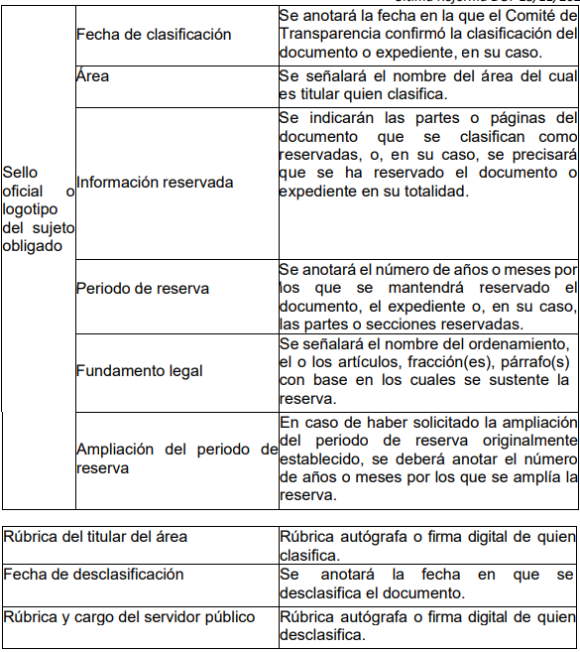

Quincuagésimo cuarto. Cuando el Comité de Transparencia confirme la clasificación de documentos reservados y/o confidenciales, sea total o parcialmente; se deberá anexar al expediente la resolución que determinó la clasificación o, en su defecto, identificar en la carátula del expediente del cual formen parte, la fecha y sesión del Comité de Transparencia en la que se confirmó dicha clasificación.

Quincuagésimo quinto. Cada área del sujeto obligado podrá designar formalmente a una o más personas como responsables del testado, que sean encargadas de la adecuada elaboración o supervisión de las versiones públicas de los documentos o expedientes, verificando que cumplan con los requisitos señalados en las Leyes Generales, los presentes Lineamientos y demás normativa aplicable antes de su confirmación por el Comité de Transparencia.” (Sic) (Énfasis añadido)
Por lo tanto, la entrega de documentos en su versión pública debe acompañarse necesariamente del Acuerdo del Comité de Transparencia que la sustente el cual debe estar debidamente fundado y motivado, en el que se expongan los fundamentos y razonamientos que llevaron al Sujeto Obligado a testar, suprimir o eliminar datos de dicho soporte documental, ya que no hacerlo, se reitera que lo entregado no tendría un sustento jurídico ni resultaría ser una versión pública, sino más bien una documentación ilegible, incompleta o tachada; ya que el no justificar las causas o motivos por las que no se aprecian determinados datos -ya sea porque se testan o suprimen- deja al solicitante en estado de incertidumbre, al no conocer o comprender porque no aparecen en la documentación respectiva.
Por lo anteriormente expuesto y con fundamento en lo prescrito en los artículos 5 párrafos trigésimo, trigésimo primero y trigésimo segundo de la Constitución Política del Estado Libre y Soberano de México; 2, fracción II; 29, 36 fracciones I y II; 176, 178, 181, 185 y 186 fracción III de la Ley de Transparencia y Acceso a la Información Pública del Estado de México y Municipios, este Pleno:
- R E S U E L V E:
Primero. Resultan parcialmente fundadas las razones o motivos de inconformidad hechos valer por la Recurrente en el recurso de revisión 17114/INFOEM/IP/RR/2022; por lo que, en términos del Considerando Cuarto de esta resolución, se MODIFICA la respuesta emitida por el Sujeto Obligado.
Segundo. Se Ordena al Sujeto Obligado haga entrega, previa búsqueda exhaustiva y razonable, a la Recurrente vía SAIMEX, de ser el caso en versión pública, en términos de los Considerandos Cuarto y Quinto, de lo siguiente:
- Certificados de competencia laboral de la Directora General del Instituto Municipal de la Mujer de Toluca, el Coordinador General Municipal de Mejora Regulatoria y el Coordinador Municipal de Protección Civil, en funciones al ocho de noviembre de 2022.
Debiendo acompañar el Acuerdo del Comité de Transparencia de conformidad a la Ley de Transparencia y Acceso a la Información Pública del Estado de México y Municipios, en el que funde y motive las razones sobre los datos que se supriman o eliminen de los soportes documentales objeto de las versiones públicas que se formulen y se pongan a disposición del Recurrente.
En el caso que derivado de la búsqueda exhaustiva y razonable no se localice la información que se ordena entregar, el Sujeto Obligado deberá emitir el Acuerdo de Inexistencia en términos de los artículos 49, fracciones II y XIII, 169 y 170 de la Ley de Transparencia y Acceso a la Información Pública del Estado de México y Municipios, debiendo notificarlo a la Recurrente al momento de dar cumplimiento a la presente resolución.
Tercero. Notifíquese vía SAIMEX, la presente resolución al Titular de la Unidad de Transparencia del Sujeto Obligado, para que conforme al artículo 186 último párrafo, 189 segundo párrafo y 194 de la Ley de Transparencia y Acceso a la Información Pública del Estado de México y Municipios; dé cumplimiento a lo ordenado dentro del plazo de diez días hábiles, e informe a este Instituto en un plazo de tres días hábiles siguientes sobre el cumplimiento dado a la presente y, se le apercibe que en caso de negarse a cumplir la presente resolución o hacerlo de manera parcial, se le impondrá una medida de apremio de conformidad con lo previsto en los artículos 198, 200, fracción III; 214, 215 y 216 de la Ley de Transparencia y Acceso a la Información Pública del Estado de México y Municipios.
Cuarto. De conformidad con el artículo 198 de la Ley de Transparencia y Acceso a la Información Pública del Estado de México y Municipios, de considerarlo procedente, el Sujeto Obligado de manera fundada y motivada, podrá solicitar una ampliación de plazo para el cumplimiento de la presente resolución.
Quinto. Notifíquese, vía SAIMEX, a la Recurrente la presente resolución, así como, que de conformidad con lo establecido en el artículo 196 de la Ley de Transparencia y Acceso a la Información Pública del Estado de México y Municipios, en caso de que considere que le causa algún perjuicio podrá impugnarla vía Juicio de Amparo en los términos de las leyes aplicables.
ASÍ LO RESUELVE, POR UNANIMIDAD DE VOTOS, EL PLENO DEL INSTITUTO DE TRANSPARENCIA, ACCESO A LA INFORMACIÓN PÚBLICA Y PROTECCIÓN DE DATOS PERSONALES DEL ESTADO DE MÉXICO Y MUNICIPIOS, CONFORMADO POR LOS COMISIONADOS JOSÉ MARTÍNEZ VILCHIS, MARÍA DEL ROSARIO MEJÍA AYALA, SHARON CRISTINA MORALES MARTÍNEZ, LUIS GUSTAVO PARRA NORIEGA; Y GUADALUPE RAMÍREZ PEÑA; EN LA DÉCIMA SEXTA SESIÓN ORDINARIA CELEBRADA EL CUATRO DE MAYO DE DOS MIL VEINTITRÉS, ANTE EL SECRETARIO TÉCNICO DEL PLENO ALEXIS TAPIA RAMÍREZ.

